**КИЇВСЬКИЙ НАЦІОНАЛЬНИЙ УНІВЕРСИТЕТ**

**імені ТАРАСА ШЕВЧЕНКА**

Факультет інформаційних технологій

**Кафедра прикладних інформаційних систем**



**Звіт**

до лабораторної роботи №1

з дисципліни «**Паралельні та розподілені обчислення**»

ВАРІАНТ №16

**Виконано:**

студ. групи ПП- 31, підгрупа 2

Селецький Віктор

**Київ – 2023**

Тема: Дослідження продуктивності різних мов програмування

Ціль: згадати та закріпити синтаксис основних операторів різних

мов програмування, підібрати необхідні умови роботи програми для

виконання великих обсягів обчислень; дослідити продуктивність мов програмування.

Завдання: На базі однієї із операційних систем ПК (за вибором студента) та на

двох з мов програмування (С++ / Java / Python /тощо) створити програмний

застосунок, який підраховує суму перших N членів заданої послідовності

(формулу для підрахунку i-го елемента взяти з таблиці 1).

Програма повинна виконувати такі дії:

- запитувати значення змінної N

- у циклі від 0 до N розраховувати значення i-го елемента послідовності

ai. Додавати це значення до суми. Виводити результат суми та

витраченого на розрахунок часу на екран.

Підібрати таке значення N, щоб програма виконувалася кілька десятків

секунд (50-500 с). Для цього почати з маленьких значень, поступово

збільшуючи їх.

У звіті навести код програми, результати її виконання: суму та час

виконання за кількох значень N, зробити висновки.

Зробити загальну таблицю порівняння результатів для обох мов

програмування, зробити висновки.



Виконання:

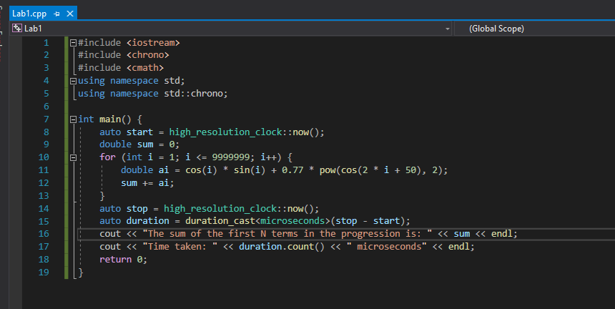

Код:

#include <iostream>

#include <chrono>

#include <cmath>

using namespace std;

using namespace std::chrono;

int main() {

auto start = high_resolution_clock::now();

double sum = 0;

for (int i = 1; i <= 9999999; i++) {

double ai = cos(i) * sin(i) + 0.77 * pow(cos(2 * i + 50), 2);

sum += ai;

}

auto stop = high_resolution_clock::now();

auto duration = duration_cast<microseconds>(stop - start);

cout << "The sum of the first N terms in the progression is: " << sum << endl;

cout << "Time taken: " << duration.count() << " microseconds" << endl;

return 0;

}

Результат виконання:

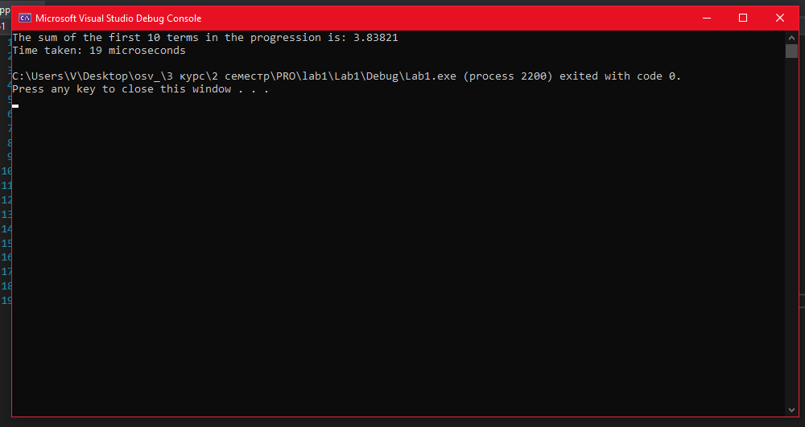

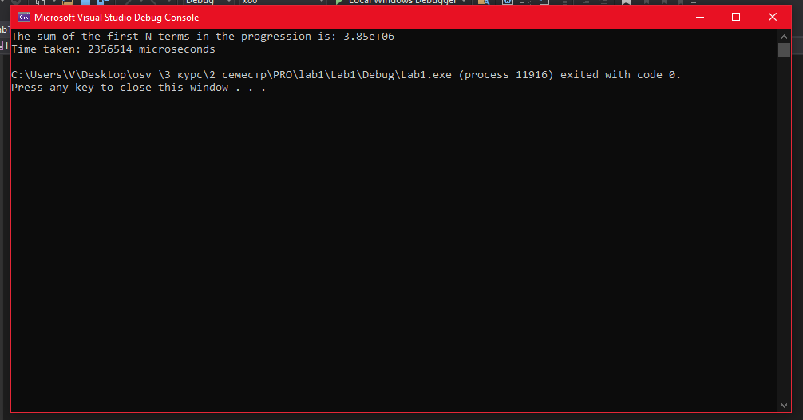

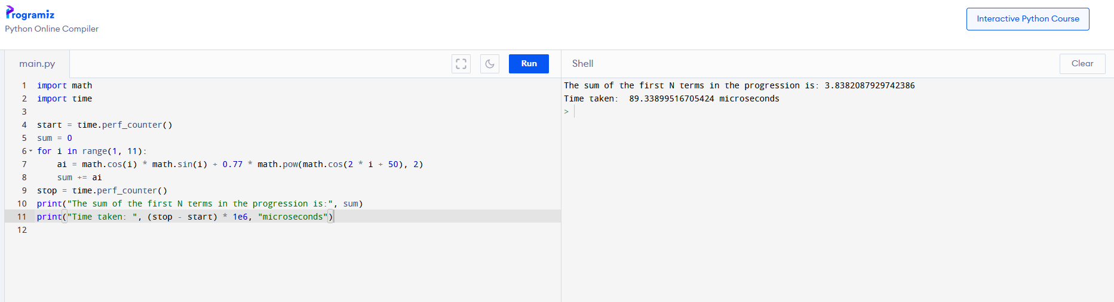

Код:

import math

import time

start = time.perf_counter()

sum = 0

for i in range(1, 11):

ai = math.cos(i) * math.sin(i) + 0.77 * math.pow(math.cos(2 * i + 50), 2)

sum += ai

stop = time.perf_counter()

print("The sum of the first N terms in the progression is:", sum)

print("Time taken: ", (stop - start) * 1e6, "microseconds")

Таблиця для порівняння:

| **Кількість членів** | **C++ (без мультипоточності)** | **C++ (з мультипоточністю)** | **Python (без мультипоточності)** | **Python (з мультипоточністю)** |
| --- | --- | --- | --- | --- |
| 100 | 0.000008 сек | 0.000033 сек | 0.001820 сек | 0.000340 сек |
| 1000 | 0.000033 сек | 0.000048 сек | 0.000042 сек | 0.000076 сек |
| 10000 | 0.000310 сек | 0.000218 сек | 0.000571 сек | 0.000295 сек |
| 999999 | 0.025255 сек | 0.004491 сек | 0.056196 сек | 0.013505 сек |